Dossier de candidature
Bootcamp EXPL’AURA
Les porteurs-ses de projets sont invité-es à compléter ce dossier de candidature et à l’envoyer par mail avant le 19 avril 2024 midi. Pour tout renseignement et appui pour remplir le dossier, vous pouvez contacter vos correspondants locaux :
-Clermont-Ferrand : Isabelle MOUNIER ; isabelle.mounier@clermontauvergneinnovation.com 06 99 62 49 85
-Lyon, Saint Etienne : Charlotte CITERIN ; charlotte.citerin@pulsalys.fr 06 59 35 38 46
-Grenoble Alpes : Anthony LEONARD ; anthony.leonard@linksium.fr 06 09 14 49 10
Toutes les informations contenues dans le dossier restent confidentielles. L’ensemble des personnes ayant accès aux dossiers (jury, etc.) sont soumises à un accord de confidentialité.
Ce bootcamp vous fait bénéficier gratuitement de 2 jours d’ateliers et d’une mise en visibilité de votre projet auprès de l’écosystème de l’innovation de la région Auvergne Rhône Alpes. Votre inscription vous engage à être présent sur la durée du bootcamp les 29,30 avril et 13 mai 2024.
Une prise en charge des déplacements, et une nuit d’hébergement sont prévues pour les participants qui ne sont pas inscrits dans le territoire d’accueil.

Identité du projet
Titre du projet :
Porteur du projet – Jeune Chercheur-se ou ingénieur (il est possible de candidater à plusieurs pour un même projet)
Nom :
Prénom :
Adresse mail :
Coordonnées téléphoniques :
Directeur-trice de thèse / Encadrant du contrat post-doctoral ou du projet d’ingénieur
Nom :
Prénom :
Adresse mail :
Coordonnées téléphoniques :
Laboratoire :
Nom du laboratoire :
Tutelles :
Adresse du laboratoire :

Date :
Signature du- de la Jeune Chercheur-se / Ingénieur
Date :
Signature du- de la directeur-directrice de thèse ou de l’encadrant-e (cela peut être une entreprise, le cas échéant)
Date :
Signature du- de la directeur-directrice de laboratoire

- Présentation du projet Comment définissez-vous votre projet issu de votre travail ou de votre environnement de recherche ? (Plusieurs choix possibles)
Un nouveau service | ☐ |  | Une nouvelle méthode | ☐
Un nouveau produit | ☐ |  | Un nouvel usage d'un produit ou procédé existant | ☐
Un nouveau logiciel | ☐ |  | Une amélioration d'un produit ou procédé existant | ☐
Un nouveau composé chimique | ☐ |  | Autre _______________________ | ☐
Un nouvel appareil ou machine | ☐ |  | Je ne sais pas encore vraiment | ☐

- Pourriez-vous préciser votre projet de produit ou service innovant ?
………………………………………………………………………………………………………………………………………………………………………………………………………………………………………………………………………………………………………………………………………………………………

- A quoi & qui cela pourrait servir ? Dans quel domaine / quelle application ?
Par exemple : Qui seront les futur-es utilisateurs-trices ? A quel besoin cela va-t-il répondre ? Quelles démarches ou réflexions avez-vous entreprises pour tester votre projet auprès de votre cible? Avez-vous des premiers retours?
…………………………………………………………………………………………………………………………………………………………………………………………………………………………………………………………………………………………………………………………………………………………………………………………………………………………………………………………………………………………………………………………………………………………………………………………………………………………………………………………………………………………………………………………………………………………………………………………………………………………………………………………………………………………………………………………………………………………………………………………………………………………………………………………………………………………………………………………………………………………………………………………………………………………………………………………………………………………………………………………………………………………………………………………………………………………………………………………………………………………………………………………………………………………………………………………………………………………………………………………………………………………………………………………………………………………………………………………………………………………………………………………………………………………………………………………………………………………………………………………………………………………………………………………………………………………………………………………………………………………………………………………………………………………………………………………………………………………………………………………………………………………………………………………………………………………………………………………………………………………………………………………………………………………………………………………………………………………………………………………………………………………………………………………………………………………………………………………………………………………………………………………………………………………………………………………………………………………………………………………………………………………………………………………………………………………………………………………………………………………………………………………………………………………………………………………………………………………………………………………………………………………………………………………………………………………………………………………………………………………………………………………………………………………………………………………………………………………………………………………………………………………………………………………………………………………………………………………………………………………………………………………………………………………………………………………………………………………………………………………………………………………………………………………………………………………………………………………………………………………………………………………………………………………………………………………………………………………………………………………………………………………………………………………………………………………………………………………………………………………………………………………………………………………………………………………………………………………………………………………………………………………………………………………………………………………………………………………………………………………………………………………………………………………………………………………………………………………………………………………………………………………………………………………………………………………………………………………………………………………………………………………………………………………………………………………………………………………………………………………………………………………………………………………………………………………………………………………………………………………………………………………………………………………………………………………………………………………………………………………………………………………………………………………………………………………………………………………………………………………

- Développement du projet : Quelles sont, selon vous, les prochaines étapes pour le développement de ce projet de produit ou service innovant ? (si vous le pouvez, insérez un calendrier prévisionnel : il s’agit à ce stade d’une proposition)
………………………………………………………………………………………………………………………………………………………………………………………………………………………………………………………………………………………………………………………………………………………………………………………………………………………………………………………………………………………………………………………………………………………………………………………………………………………………………………………………………………………………………………………………………………………………………………………………………………………………………………………………………………………………………………………………………………………………………………………………………………………………………………………………………………………………………………………………………………………………………………………………………………….……………………………………………………………………………………………………………………………………………………………………………………………………………………………………………………………………………………………………………………………………………………………………………………………………………………………………………………………………………….……………………………………………………………………………………………………….……………………………………………………………………………………………………………………………………………………………………………………………………………………………………………………………………………………………………………………………………………………………………………………………………………………………………………………………………………….…………………………………………………………………………………………………………………………………………………………………………………………………………………………………………………………………………………………………………………………………………………………………………………………………………………….……………………………………………………………………………………………………….……………………………………………………………………………………………………………………………………………………………………………………………………………………………………………………………………………………………………………………………………………………………………………………………………………………………………………………………………………….……………………………………………………………………………………………………………………………………………………

- Pourquoi souhaitez-vous participer au développement de ce projet ? Pourquoi êtes-vous interessé.e par une démarche entrepreneuriale ?
………………………………………………………………………………………………………………………………………………………………………………………………………………………………………………………………………………………………………………………………………………………………………………………………………………………………………………………………………………………………………………………………………………………………………………………………………………………………………………………………………………………………………………………………………………………………………………………………………………………………………………………………………………………………………………………………………………………………………………………………………………………………………………………………………………………………………………………………………………………………………………………………………………….……………………………………………………………………………………………………………………………………………………………………………………………………………………………………………………………………………………………………………………………………………………………………………………………………………………………………………………………………………….……………………………………………………………………………………………………….…………………………………………………………………………………………………………………………………………………………………………………………………………………………………………………………………………………………………………………………………………………………………………………………………………………………………………………………………………………………………………………………………………………………………………………………………………………….……………………………………………………………………………………………………….…………………………………………………………………………………………………………………………………………………………………………………………………………………………………………………………………………………………………………………………………………………………………………………………………………………………………………………………………………………………………………………………………………………………………………………………………………………….……………………………………………………………………………………………………….………………………………………………………………………………………………………………………………………………………………………………………………

□ Merci de joindre également votre ou vos CV au dossier de candidature.

Propriété Intellectuelle (pour information)

- Votre laboratoire a-t-il déjà participé au dépôt d'une demande de brevet (ou autre type de protection) lié à cette invention, à ce projet ?
☐ Oui ☐ non ☐ Je ne sais pas
Si oui, précisez si possible le n°, la date de dépôt, le titre et le nom du déposant
_____________________________________________________________________________________

2. Avez-vous déjà publié et/ou communiqué et/ou collaboré sur tout ou partie de cette invention ?
☐ oui ☐ non
Si oui, précisez le type de communication déjà effectuée : publication, conférence, poster, soutenance de thèse/master/stage/HDR… Les lister en précisant le titre, la date, les auteurs, le journal ou le contexte de la communication
_____________________________________________________________________________________________

3. Quels sont les liens contractuels ?

Qui est votre employeur ? (Sur votre contrat doctoral/postdoctoral) ? _________________________________
Contrats de collaboration (si c’est le cas) : ______________________________________________________

Une question sur ce formulaire ? Un doute sur une rubrique à compléter ? N’hésitez pas à nous solliciter via le site web explaura-bootcamp.fr ou via vos relais CAI, Linksium et Pulsalys.

RAPPEL des conditions d’éligibilité :
- Pour les jeunes chercheur-ses : Avoir soutenu sa thèse de doctorat après le 19 avril 2019 (5 ans avant la date de clôture) dans un établissement de la Région Auvergne Rhône Alpes : Lyon Saint-Etienne, Université Grenoble Alpes, Université Savoie Mont Blanc, Université Clermont Auvergne (Région Auvergne Rhône Alpes), ou être inscrit-e en doctorat OU disposer d’un contrat de recherche postdoctoral dans un établissement, dans un laboratoire public de la Région.
- Pour les ingénieur-es : être jeune diplômé d’une école d’ingénieur de la Région Auvergne Rhône Alpes.
- Proposer un projet de produit/service innovant vers le monde socio-économique en lien direct avec les résultats de recherche générés dans un établissement public de la Région.
- Avoir le soutien de son laboratoire/établissement (avoir le formulaire signé)
- Il est possible de candidater en groupe en indiquant tous les porteurs de projets sur ce dossier.

Contacts :
- Lyon, Saint Etienne : Charlotte.citerin@pulsalys.fr ou Benoit MARTIN ; benoit.martin@pulsalys.fr 06 07 45 45 23
- Grenoble Alpes : Loriane KOELSCH ; Loriane.Koelsch@linksium.fr 06 09 14 49 10
- Clermont-Ferrand : Isabelle MOUNIER ; isabelle.mounier@clermontauvergneinnovation.com 06 99 62 49 85

Rappel du calendrier du Bootcamp Expl’AuRA
- Préinscription en ligne
- Clôture des candidatures : envoi de ce dossier avant le 19 avril 2024
- BOOTCAMP à Clermont-Ferrand les 29 et 30 avril 2024 (prise en charge de billets de train /organisation de covoiturage + une nuit d’hébergement prise en charge pour les non Clermontois)
- Jury final le 13 mai 2024 (à l’Hotel de Région de Lyon)

 | 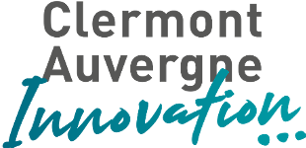
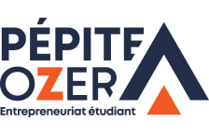 | 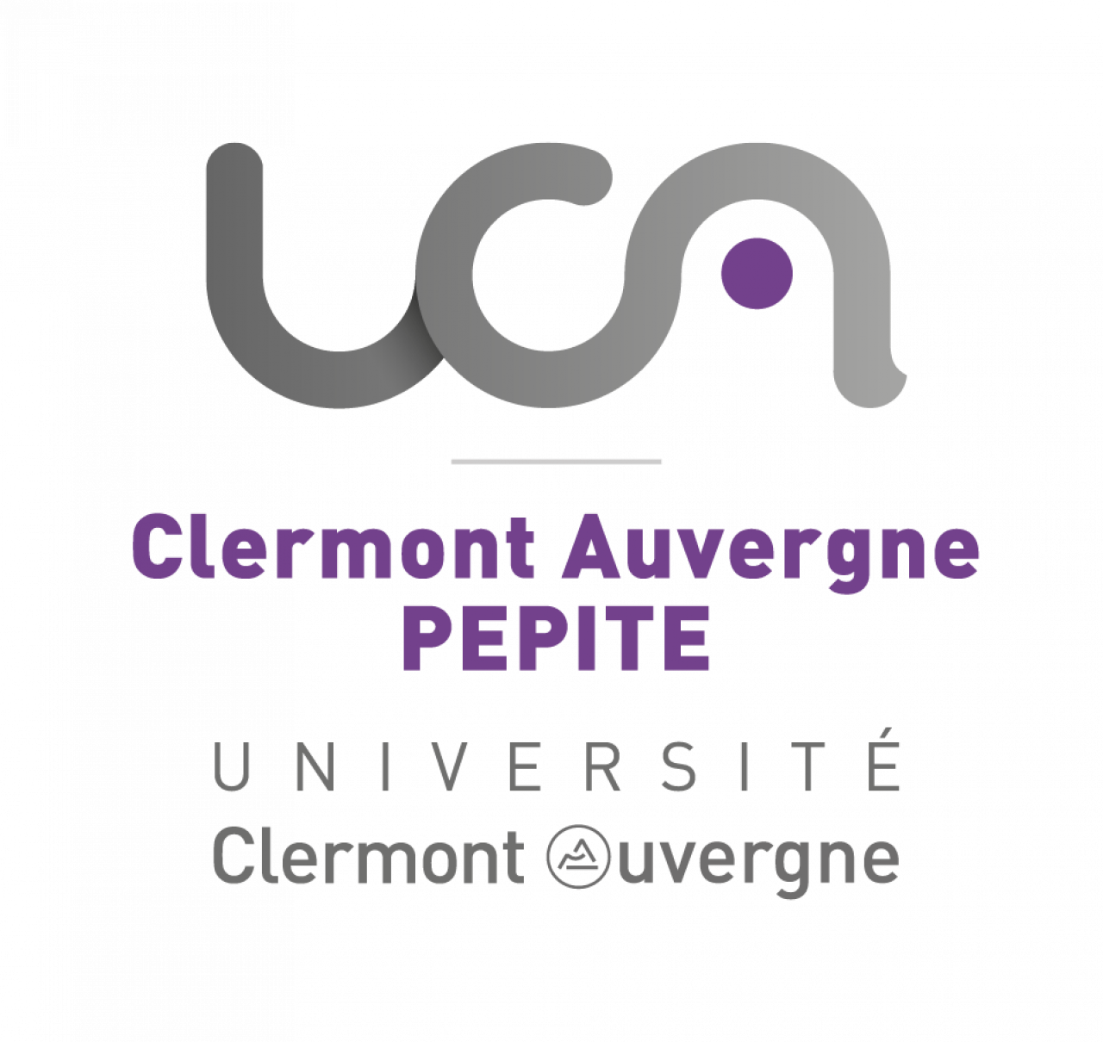
 | 